Задача 1.1
Задача посвящена знакомству с методами расчета сложных резистивных цепей.
На рис. 3. приведена схема резистивной цепи в режиме постоянного тока.
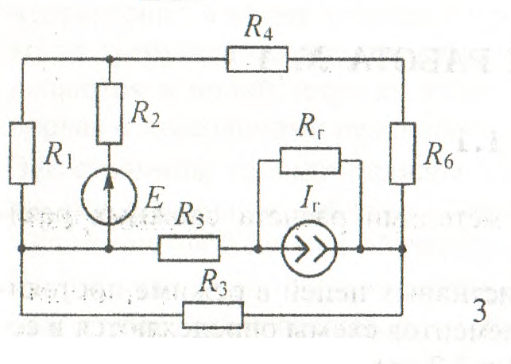
E,B | I_{г}, A | R₁, Ом | R₂, Ом | R₃, Ом | R₄, Ом | R₅, Ом | R₆, Ом | R_{x}
13 | 3 | 30 | 80 | 70 | 60 | 50 | 40 | R₁

Выполните следующее:
- Перерисуйте схему. Выпишите значения элементов схемы. Внутреннее сопротивление источника тока равно 100 кОм.
- Составьте систему уравнений электрического равновесия цепи на основе законов Кирхгофа.
- Рассчитайте все токи с помощью метода узловых напряжений (потенциалов).
- Определите ток в сопротивлении R_{x} методом наложения.
- Определите значение сопротивления R_{x}, при котором в нем будет выделяться максимальная мощность и саму эту мощность.
- Составьте и проверьте баланс мощности для исходной схемы.
Общие указания к решению
Если внутреннее сопротивление R_{Г} источника тока I_{г} много больше всех остальных сопротивлений схемы, то им пренебрегают. Тогда ток ветви, где включен I_{г}, будет равен величине I_{г}, т. е. указывать и рассчитывать его не надо.
Если в цепи требуется рассчитать токи, то первым пунктом решения задачи любым методом является обозначение токов ветвей схемы.
Если в ветви имеется два или более последовательно соединенных сопротивлений, то, естественно, указывается один ток.

Задача 1.2
Задача посвящена расчету цепей в режиме гармонических воздействий.
На рис. 3.7 приведена общая схема задачи и ее ненаправленный граф с указанием номеров ветвей. По таблице 3.3 и общей схеме на рис. 3.7 составьте схему своего варианта. Из таблицы 3.4 выпишите значения элементов своей схемы и параметры источника напряжения.
Выполните следующее
- Рассчитайте все токи ветвей символическим методом.
- Запишите уравнения по законам Кирхгофа для мгновенных значений.
- Проверьте правильность расчета токов законами Кирхгофа, записанными в комплексной форме.
- Составьте и проверьте баланс активных и реактивных мощностей.
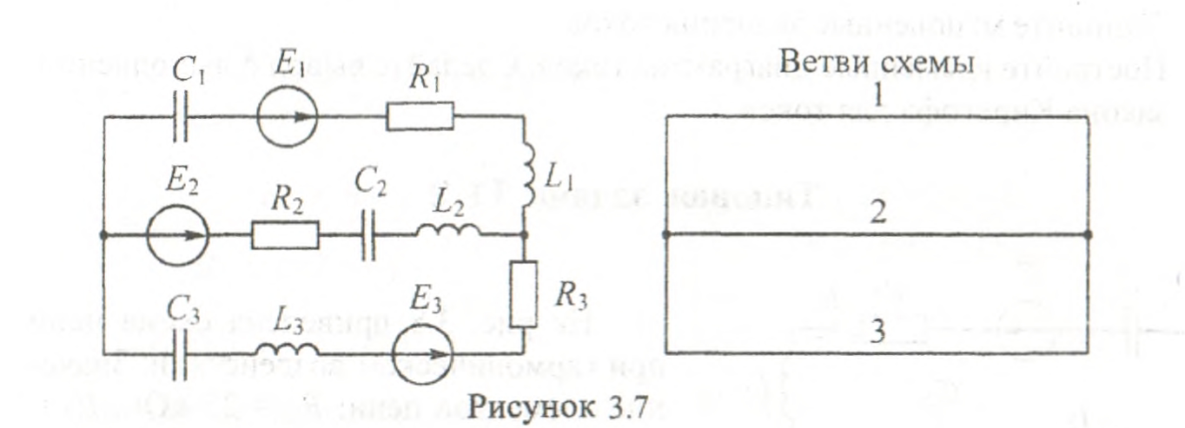
Таблица 3.3
Ветвь 1 | Ветвь 2 | Ветвь 3
R₁ L₁ C₁ | L₂ C₂ | E₃ R₃ C₃

Таблица 3.4
f, кГц | E, В | 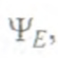град | R₁, кОм | R₂, кОм | R₃, кОм | L, Гн | C, пФ
20 | 10 | 110 | 15 | 22 | 24 | 0,22 | 900

- Запишите мгновенные значения токов.
- Постройте временные диаграммы токов. Сделайте вывод о выполнении закона Кирхгофа для токов.

Задача 2.1
Задача посвящена анализу цепей, имеющих индуктивно связанные катушки.
На рис. 4.1 приведена общая схема цепи гармонического тока, состоящая из четырех ветвей. Согласно таблицы 4.1 схемы вариантов задачи содержат только по три ветви. В каждую их этих ветвей входят элементы R₁C₁, R₂C₂, R₃C₃, R₄C₄ соответственно. Комбинации из ЭДС Е, индуктивностей и взаимоиндуктивностей определяются таблицей 4.1.
Выполните следующее
- Составьте схему своего варианта, используя таблицы 3.1 и 4.1 и рис. 4.1. Одноименные зажимы катушек обозначены комбинациями:
- Укажите направления токов ветвей и составьте уравнения электрического равновесия цепи по законам Кирхгофа в комплексной форме для действующих значений токов и ЭДС.
- Запишите полное напряжение на каждой индуктивности схемы.

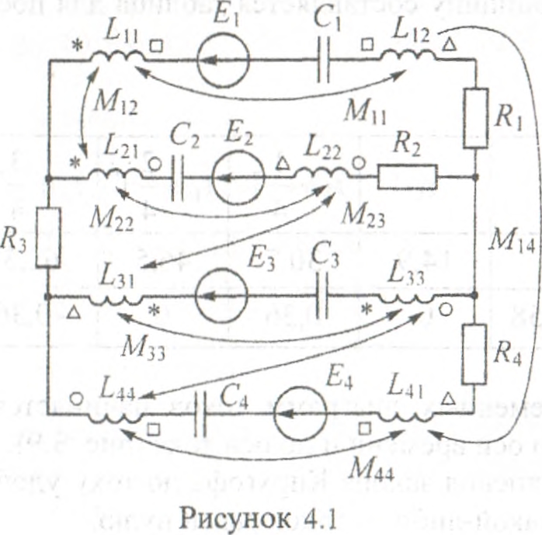
Таблица 4.1
Ветвь 1 | Ветвь 2 | Ветвь 3 | Ветвь 4
L₁₁M₁₂M₁₄ | E₂L₂₁M₁₂ | нет | E₄L₄₁M₁₄

Задача 2.2
Задача посвящена расчету и построению графиков АЧХ и ФЧХ пассивных цепей. На рисунке приведена схема цепи. R₂ = 0.2R₁. В схемах, где имеется сопротивление R₃, его величина R3 = 3₁.
Выполните следующее
- Перерисуйте схему своего варианта и выпишите значения ее элементов.
- Качественно постройте АЧХ цепи по напряжению.
- Рассчитайте АЧХ и ФЧХ цепи, используя комплексную передаточную функцию по напряжению.
- Постройте графики АЧХ и ФЧХ по результатам расчета.
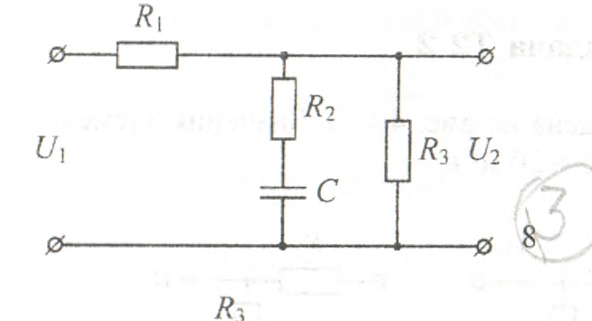
Таблица 4.2
L, мГн | R₁, кОм | С, нФ
30 | 25 | 8

Задача 2.3
Задача посвящена анализу работы параллельного колебательного контура с нагрузкой и без нагрузки.
На рис. 4.7 приведена схема работы параллельного контура с источником тока и с источником напряжения, имеющими большие внутренние сопротивления. Во всех схемах сопротивление нагрузки R_{H} = 1,2 R_{г}.
Выполните следующее
- Перерисуйте схему своего варианта и выпишите значения ее элементов.
- На резонансной частоте при R_{H} =∞ рассчитайте I₀ - ток, подходящий к контуру, и токи в контуре I_{L0}и I_{C0}
- Рассчитайте напряжение на контуре U_{Kо} на резонансной частоте с учетом и без учета R_{H}.
- Рассчитайте f _{н} и f _{в} - частоты на границе полосы пропускания контура с учетом и без учета R_{H}.
- Постройте кривые напряжения на контуре (резонансные кривые) в зависимости от частоты U_{K}(f) по трем точкам (на частотах f _{н}, f_{B}, f ₀) с учетом и без учета R_{H}.
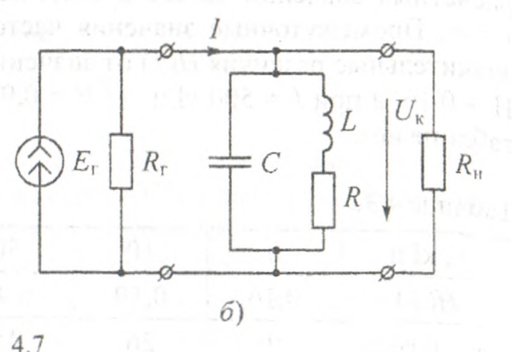
Таблица 4.4
E, B | I_{г}, мА | R_{г}, кОм | L, мкГн | C, нФ | R, Ом
- | 9 | 8 | 105 | 1,5 | 4

